DOBITNICI NAGRADA
26. MEĐUNARODNOG SAJMA KNJIGA
"RIJEČ-KNJIGA-UNIVERZUM"
23.-28.APRILA 2014. GODINE
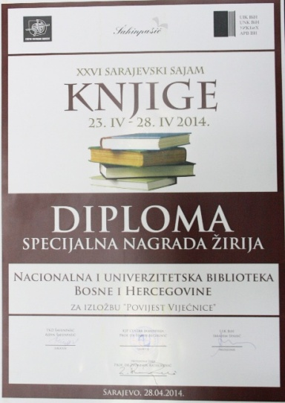ZA NAJBOLJI PRIJEVOD
- Ana Jovanović (za prijevod djela "Žabe" Laguna, Beograd, 2013.)
- Mr. NerminOmerbašić (za prijevod djela "Najpoznatije arapske poslovice", Kulturni centar "Kralj Fahd", 2013)
- O.S. Lastavica, Big ben Bookstore (za projekat prevođenja sa hrvatskog na češki jezik djela "Spisy Miroslava Krležy /Djela Miroslava Krleže")
ZA UREDNIŠTVO
- Miroslav Prstojević (za uređivanje djela Branka Karakaša "101 Najljepša pjesma naroda BiH"
Karika, Sarajevo, 2013.)
- Milo Jukić (za uređivanje nagrađenih knjiga KF "Fra Grgo Martić" za 2013.godinu
Književna fondacija "Fra Grgo Martić")
ZA NAJBOLJI ČASOPIS
- MOTRIŠTA, časopis za kulturu, znanost i društvena pitanja, Matica hrvatska Mostar, 2013.

ZA NAJBOLJE OBLIKOVANJE KNJIGE
- Dragan Stefanović (za dizajn djela "Olimpijsko Sarajevo za nezaborav - 14. ZOI Tri decenije poslije", Rabic d.o.o. Sarajevo, 2014.)
- Mario Mikulčić (za dizajn djela "Mostar u slici i riječi" Algoritam Stanek d.o.o. Mostar i Algoritam d.o.o. Zagreb, 2013.)
ZA NAJBOLJI ŠTAND
- HRVATSKA DJEČJA KNJIGA, Zagreb
- AGARTHI COMICS d.o.o
ZA NAJBOLJI IZDAVAČKI PODUHVAT GODINE
- Rabic d.o.o. Sarajevo (za djelo "Olimpijsko Sarajevo za nezaborav - 14. ZOI Tri decenije poslije"- monografsko izdanje grupe autora, urednik: Slobodan Stajić izdanje 2014.)
- Naučnoistraživački institut "IBN SINA" (za djelo "Suštinsko čitanje IBN'ARABIJEVA FUSUSA kroz komentar Abdulaha Bošnjaka" autora prof. drRešidaHafizovića izdanje 2013.)
- Izdavačka kuća "Bosanska riječ" Tuzla (za djelo "Bosanski knjigometar" autor i urednik ŠimoEšić izdanje 2013.)
ZA NAJBOLJU PROMOCIJU DJELA NA SAJMU
- Goethe institut u Bosni i Hercegovini (za promociju djela "Pogledajte Bosnu – naš život nakon završetka rata" autorice Emine Čabaravdić-Kamber)
- Kulturni centar „Kralj Fahd“ (za promociju autorâ "Priča za djecu")
- Broarna-Mostovi Gotebörg (za promociju djela "Povratak dobrih Bošnjana" autorice Aide Zaćiragić)
- EL KALEM – Izdavački centar Rijaseta IZ u BIH (za promociju djela „Džibrilovo krilo“ i „Poruka Istoka“ autora AnnemarieSchimmel i MuhammedaIkbala)
- Nova knjiga Podgorica (za promociju novih izdanja)
- Planjax d.o.o. Tešanj (za promociju djela "Zlatna knjiga bosanskohercegovačkog nogometa/fudbala" autora Milana Ždrale)
ZA ŽIVOTNO DJELO U PODRUČJU KNJIŽEVNOSTI
- Akademik prof.dr Tvrtko Kulenović
ZA SPECIJALNU NAGRADU U PODRUČJU UMJETNOSTI
- Dr.sc. Sandra Vitaljić (za djelo "Rat slikama", Algoritam Stanek d.o.o. Mostar i Algoritam d.o.o. Zagreb, 2013)
ZA DUGOGODIŠNJI DOPRINOS KULTURI I ORGANIZACIJI SAJMA KNJIGE
Ministarstvo za ljudska prava i izbjeglice BiH
ZA NAJBOLJI UDŽBENIK ZA OSNOVNU ŠKOLU
- Mario Staničić, Branko Vejnović, Zoran Dimovski, Slaven Pehar (za "Moj portal 7" udžbenik informatike za 7 razred devetogodišnje osnovne škole *DVD, Školska Naklada d.o.o. , 2013.)
ZA NAJBOLJI UDŽBENIK ZA VISOKO OBRAZOVANJE
- ŠefkoŠikalo i NejraŠikalo (za "Prijenos mase" Dobra knjiga d.o.o. Sarajevo, 2014.)
ZA NAUKU
- AhmadVaezi (za djelo: "Uvod u hermeneutiku" Fondacija "Mulla Sadra", 2014.)
- Asim Kurjak, Milan Stanojević i suradnici (za djelo "Prvi koraci roditeljstva" Medicinska naklada Zagreb, 2013.)
- Biblioteka Gospodarska misao (Naklada MATE d.o.o. Neum)
SPECIJALNA NAGRADA ŽIRIJA
- Republika Srbija - Ministarstvo kulture i informisanja i Narodna biblioteka Srbije za koordinirani izdavački nastup
- Goethe institut u Bosni i Hercegovini - za izložbu HerteMüller "Začarani krug riječi"
- Ministarstvo kulture i turizma Republike Turske - za promociju izdavaštva i prevodilaštva
- Asocijacija izdavača Kraljevine Saudijske Arabije - za nastup na sajmu
- Nacionalna i univerzitetska biblioteka BiH - za izložbu "Povijest Vijećnice"
Žiri 26. međunarodnog sajma knjige:
- Prof. Dr Zvonimir Radeljković, predsjednik
- Ljubica Ostojić
- Nevenka Hajdarović
- Almir Kurt

Izvor: Udruženje izdavača i knjižara BiH

